B&R, la Potenza al cuore della Visione Datalogic
Aziende leader a sostegno del mercato della visione industriale
Accordo strategico per la fornitura dei potenti Automation PC B&R, da oggi al cuore dei sistemi per la Machine Vision di Datalogic. Recentemente formalizzato, l’accordo rafforza la duratura collaborazione tra le due aziende leader per sostenere al meglio il crescente mercato della visione industriale. Questa partnership tecnologica prevede l’utilizzo degli Automation PC 910 di B&R che, grazie alla loro elevate prestazioni e ai consumi contenuti, sono la scelta perfetta per la nuova generazione di Processori di Visione Datalogic UX.Le aziende produttrici, qualunque sia il loro settore, devono innovare e fare investimenti strategici per soddisfare le richieste di un mercato globale. Tra le industrie in crescita più rapida, il settore alimentare e farmaceutico possono beneficiare della visione industriale in modo sostanziale per garantire alti livelli qualitativi del prodotto e la conformità alle normative di settore. I sistemi di ispezione ottica sono un investimento strategico e Datalogic, supportata dalla tecnologia di controllo B&R, ha creato la piattaforma di visione più avanzata e performante disponibile oggi sul mercato.
Un unico elaboratore per sistemi di ispezione multi-camera
I processori di visione Datalogic forniscono le migliori prestazioni nell’elaborazione delle immagini, con supporto multi-camera. Equipaggiati con gli evoluti processori Intel® Core™ i di terza generazione e con una vasta gamma di interfacce video, gli Automation PC 910 B&R sono la scelta ideale per le applicazioni più sfidanti, dove ad esempio è richiesto di effettuare lettura e analisi ad alte velocità e risoluzione. Combinati con il potente software IMPACT di Datalogic, il Computer di visione è in grado di gestire fino a 4 telecamere USB, fornendo un ineguagliata soluzione per la Machine Vision.
Caratteristiche tecniche del sistema
▪ Capacità di elaborazione dati estremamente elevata in 3 diverse configurazioni
▪ Integrazione perfetta con i principali ERP aziendali e altri applicativi software
▪ Supporto a un’ampia gamma di camere di visione USB 3.0
▪ Possibilità di utilizzo di differenti tipologie di telecamere e gestione di diverse risoluzioni con un unico processore
▪ Un software di visione completo per un’estrema flessibilità di programmazione e configurabilità
▪ Nessun PC aggiuntivo richiesto per l’archiviazione o l’analisi dei dati
Al top con l’Automation PC 910 di B&R
L’APC 910 è stato scelto per le sue qualità e per le sue caratteristiche che lo rendono unico e che gli consentono di operare anche nelle situazioni più complesse e negli ambienti produttivi più sfidanti. La terza generazione di processori Intel® Core™ i-series offre un processore multi-core con una unità grafica integrata.
Un altro vantaggio della tecnologia Intel® Core™ i-series è la capacità di garantire le più elevate prestazioni, riducendo al contempo il consumo di energia ed eliminando la necessità di ventole.
Il robusto design per questi PC industriali, privi di cablaggio interno e senza parti in rotazione - garantisce la continuità operativa anche nelle condizioni più difficili, mentre le porte USB 3.0 garantiscono un’ottima connessione per l’integrazione nelle soluzioni di visione industriale.
Il software Datalogic per Machine Vision fa la differenza
Il software IMPACT Suite di Datalogic, con oltre 120 strumenti software disponibili, offre una soluzione di verifica e controllo unica sul mercato e consente lo sviluppo di nuove interfacce applicative in maniera semplice e veloce. Tutto senza perdita di funzionalità - come spesso accade nei sistemi configurabili tradizionali – ed evitando tutto quel tempo speso in programmazione necessario con i classici ambienti di sviluppo SDK.
Il VPM (Vision Program Manager) mette a disposizione centinaia di funzioni di analisi delle immagini ed è l’ambiente ideale per definire in maniera rapida e intuitiva la “ricetta” di ispezione: dalla veloce acquisizione delle immagini, alla precisa localizzazione e misura degli oggetti, alla rilevazione delle più piccole non conformità.
Inoltre, il Control Panel Manager (CPM) di IMPACT semplifica la creazione di interfacce operatore per consentire il monitoraggio in tempo reale e per un immediato tuning dei parametri di ispezione.

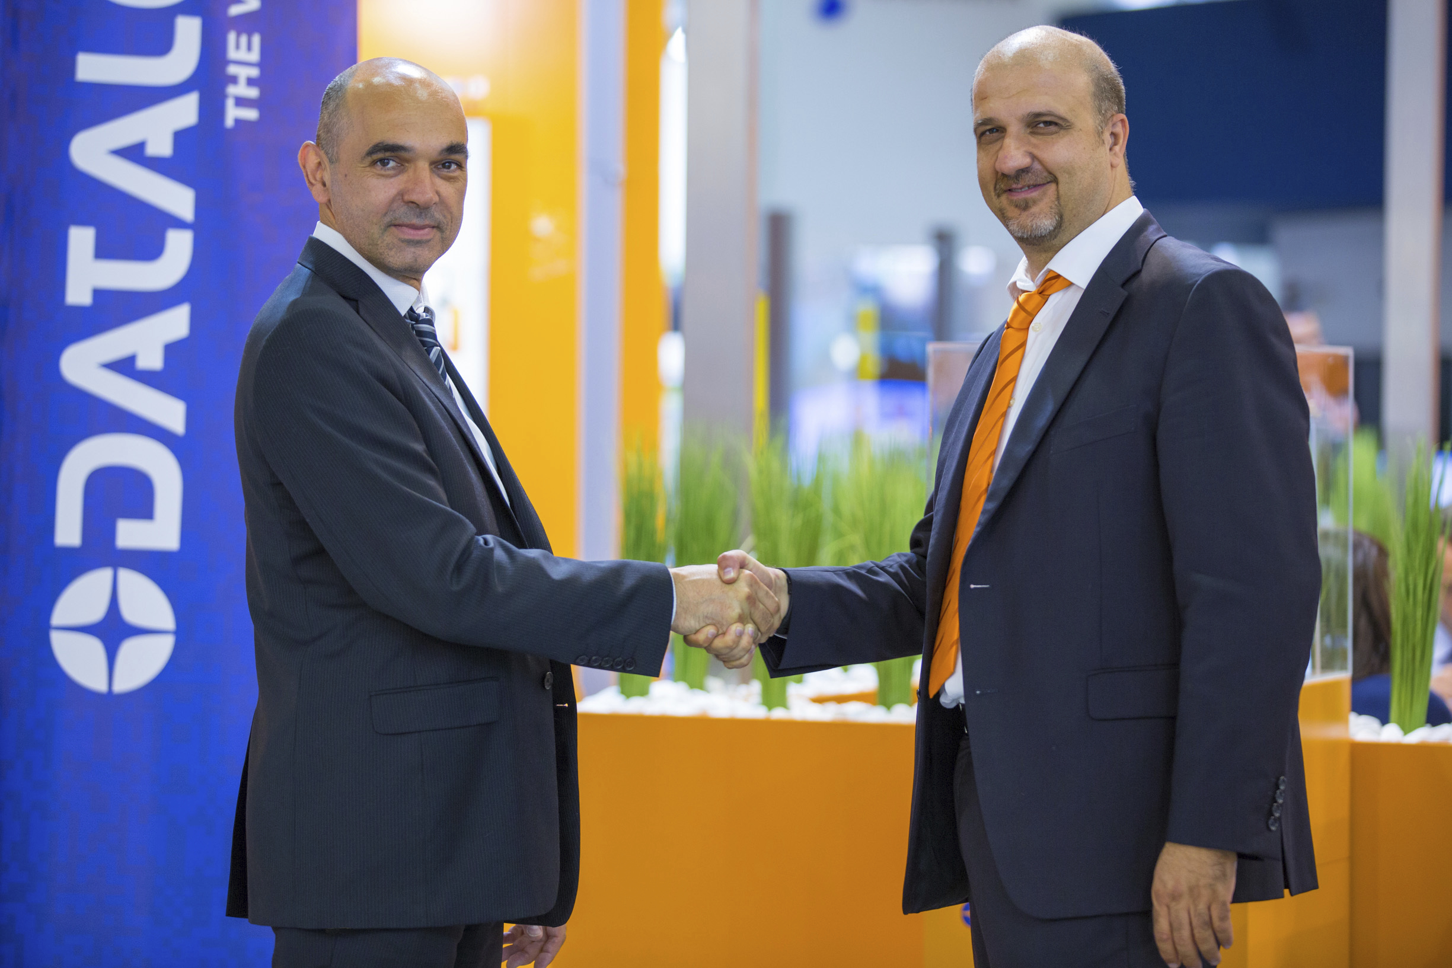
Donato Montanari, General Manager della Business Unit Machine Vision in Datalogic, e Luca Galluzzi, Direttore Generale di B&R Automazione Industriale
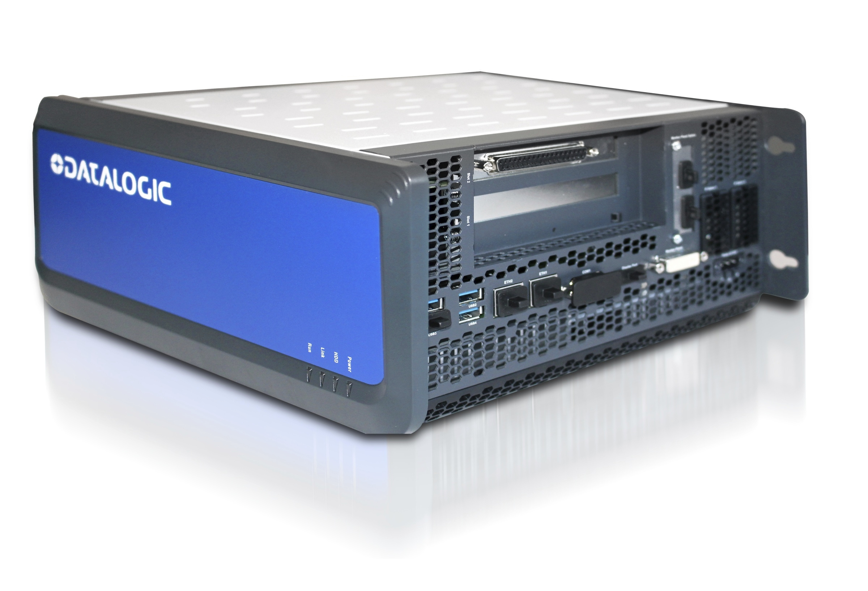
Gli Automation PC 910 di B&R, grazie alle loro elevate prestazioni e ai consumi contenuti, sono la scelta perfetta per la nuova generazione di Processori di Visione Datalogic UX.

A proposito di B&R
B&R, una divisione del Gruppo ABB, è leader globale nell'automazione industriale con sede in Austria. B&R combina tecnologia all'avanguardia con ingegneria avanzata per fornire ai clienti, praticamente di ogni settore, soluzioni complete per l'automazione di macchine e fabbriche, controllo del movimento, HMI e tecnologia di sicurezza integrata. Con gli standard di comunicazione IoT industriale tra cui OPC UA, POWERLINK e openSAFETY, nonché il software Automation Studio, B&R ridefinisce costantemente il futuro dell'ingegneria dell'automazione. Lo spirito innovativo che mantiene B&R all'avanguardia nell'automazione industriale è guidato dall'impegno a semplificare i processi e a superare le aspettative dei clienti.
Per maggiori informazioni, visita www.br-automation.com

